САГЛАСНОСТ - УГОВОР

Сагласан сам да моје дете ___________________________из Основне школе „Краљ Петар II Карађорђевић“–Београд, одељење _____________________, учитељ/разредни старешина ______________________________________, наручи уџбенике из приложеног списка на полеђини сагласности.

Наручивање вршите заокруживањем редног броја испред наведеног уџбеника.

Уџбеници ће се користити у васпитно-образовном раду у школској 2019/2020. години које је изабрало наставничко веће школе, а у складу са Законом о уџбеницима.

Укупан износ одабраних уџбеника је _________________________динара
Обавезујем се да уплату извршим на 5 (пет) рата и то:
- 1. рата до 26.03.2019.
- 2. рата до 25.04.2019.
- 3. рата до 25.05.2019.
-4. рата до 25.06.2019.
-5. рата до 25.07.2019.
уплатом на рачун Прима, издаваштво и дистрибуција, Горњи Милановац у складу са следећом уплатницом:
НАПОМЕНА: УПЛАТУ ИЗВРШИТИ НА ИМЕ УЧЕНИКА, А НЕ РОДИТЕЉА, ЗБОГ АДЕКВАТНОГ КЊИЖЕЊА!
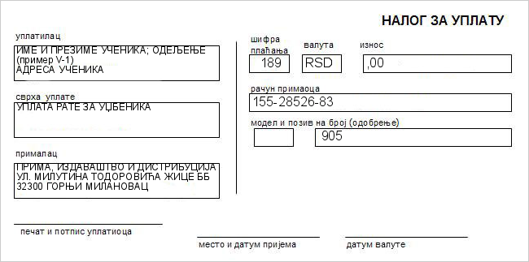Уџбенике ћу преузети у школи након обавештења о преузимању од стране надлежних лица која раде у школи.
Родитељ/старатељ_______________________________________бр. л.к._____________ ПУ __________________.
Контакт телефон__________________________E-mail___________________________________________________.
У Београду, ____________ 2019. године.
По уплати последње рате свако дете добија урађен коначни рачун.

